## Cardinal Numbers

|  |  |
| --- | --- |
| 0 ZERO or OH  1 ONE 2 TWO 3 THREE Sree 4 FOUR 5 FIVE 6 SIX 7 SEVEN 8 EIGHT 9 NINE | 10 TEN 11 ELEVEN 12 TWELVE 13 THIRTEEN 14 FOURTEEN 15 FIFTEEN 16 SIXTEEN 17 SEVENTEEN 18 EIGHTEEN 19 NINETEEN |

### Numbers from 20 to 90:

|  |  |
| --- | --- |
| 20 TWENTY 30 THIRTY 40 FORTY 50 FIFTY | 60 SIXTY 70 SEVENTY 80 EIGHTY 90 NINETY |

### 100 1,000

|  |  |
| --- | --- |
| 100 A hundred Or ONE hundred 200 TWO hundred  Etc ….. | 1,000 A thousand Or ONE thousand Sou 2,000 TWO thousand  Etc ….. |

## Ordinal Numbers

1st – THE first – LE PREMIER  
2nd – THE second – LE SECOND  
3rd – THE third – LE TROISIÈME

For others, you finish with « th »

|  |  |
| --- | --- |
| 4th – THE FOURTH – LE QUATRIÈME 5th – THE FIFTH – LE CINQUIÈME 6th – THE SIXTH – LE SIXIÈME 7th – THE SEVENTH – LE SEPTIÈME 8th – THE EIGHTH – LE HUITIÈME 9th – THE NINTH – LE NEUVIÈME 10th – THE TENTH – LE DIXIÈME 11th – THE ELEVENTH – LE ONZIÈME 12th – THE TWELFTH – LE DOUZIÈME | 13th – THE THIRTEENTH – LE TREIZIÈME 14th – THE FOURTEENTH – LE QUATORZIÈME 15th – THE FIFTEENTH – LE QUINZIÈME 16th – THE SIXTEENTH – LE SEIZIÈME 17th – THE SEVENTEENTH – LE DIX-SEPTIÈME 18th – THE EIGHTEENTH – LE DIX-HUITIÈME 19th – THE NINETEENTH – LE DIX-NEUVIÈME 20th – THE TWENTIETH – LE VINGTIÈME  21 _ the twenty-first  31 |

**Years**  
How do you read the years?   
1985:   
1906:   
2000: two thousand   
2021: two thousand and twenty-one / twenty twenty-one

The 23rd of February 2006 / July the 2nd 1993 / the 22nd Aug 1998 / the 16th Dec 2000/ the 16th of July 1994 / the 28th Aug 1996 / the 3rd July 2000 / the 20th July 1997 / the 22nd April 2001 / the 6th June of 1999 / the 10th of Dec 1998 / the 15th of July 2002 / the 16th July 2000 / the 4th of Dec 2001

1. **TIME**
2. What's the Time in English?

How do you read the time?

**Example: 7:15** – seven fifteen in the morning or AM

**Example: 19:45** – seven forty-five PM or in the evening / a quarter to 8

**Example: 11:30** – eleven and a half

**Example: 11:06** – eleven zero / oh six

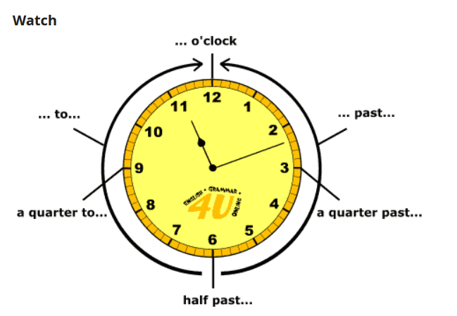

|  |  |  |
| --- | --- | --- |
| Days of the week | Months of the year | Times of a day |
| Lundi – Monday Mardi – Tuesday Mercredi – Wednesday Jeudi – Thursday Vendredi – Friday Samedi – Saturday Dimanche – Sunday | Janvier – January Février – February Mars – March Avril – April Mai – May Juin – June Juillet – July Août – August Septembre – September Octobre – October Novembre – November Décembre – December | Matin – Morning Midi – Noon (ou midday) Après-midi – Afternoon Soir – Evening Nuit – Night Minuit – Midnight |

Comme en français, le samedi et le dimanche forme le « Weekend« .  
Les anglais utilisent également le terme « Weekday » pour désigner les jours de la semaine.

On utilise généralement la préposition « on » avant le jour.

I’m going to London on Friday. Je vais à Londres vendredi / See you on Saturday. À samedi

Contrairement aux jours de la semaine, on utilise la préposition « in » avant les mois de l’année :

My birthday is in December. Mon anniversaire est en Décembre.

En revanche, on utilise la préposition « on » pour une date :

My birthday is on December 12th. Mon anniversaire est le 12 décembre.

See Number Generator:

<https://www.ego4u.com/en/cram-up/vocabulary/numbers/exercises?type=cardinal>

<https://www.ego4u.com/en/cram-up/vocabulary/date/exercises?type=spoken>

<https://www.ego4u.com/en/cram-up/vocabulary/date/exercises?type=written>

<https://www.ego4u.com/en/cram-up/vocabulary/time/exercises>

<https://agendaweb.org/vocabulary/numbers-1-100-exercises.html>